Из истории волонтерства
Слово «волонтер» произошло от французского volontaire, которое в свою очередь произошло от латинского voluntarius и в дословном переводе означает доброволец, желающий. В 18-19 веках волонтерами назывались люди, добровольно поступившие на военную службу. Волонтерство как идея социального служения почти столь же древняя, как и понятие «социум». В обществе всегда находились люди, для которых способом самореализации, самосовершенствования, связи и общения с другими людьми был труд на благо того сообщества, в котором этому человеку довелось родиться и/или жить.
История волонтерского движения в России отличается от зарубежной. Понятие «волонтер» сильно изменилось за последние 20 лет. Если в 80-е годы волонтеры ехали на целину или БАМ, то они получали за свою работу зарплату, и неплохую, которой государство компенсировало тяжелые условия жизни. Добровольность работы на субботниках, уборках урожая или шефской работы была зачастую тесно связана с обязательностью и общественным принуждением. Никакого закона о добровольческом труде в советской России не было.Понятие, содержание и форма волонтерского труда в современной России начинает формироваться одновременно с зарождением третьего сектора экономики (90-е годы), который составляют некоммерческие, общественные и благотворительные организации.
Деятельность волонтерских организаций регулируется Федеральными законами, среди которых есть закон «О благотворительной деятельности и благотворительных организациях» (7 июля 1995 г.), дающий юридическое определение волонтера: «Волонтеры — граждане, осуществляющие благотворительную деятельность в форме безвозмездного труда в интересах благополучателя, в том числе в интересах благотворительной организации». Волонтер — это человек, который бесплатно помогает некоммерческой организации. Бесплатно — не значит даром. В ответ он получает новую профессию или избавление от одиночества, или чувство нужности кому-то.
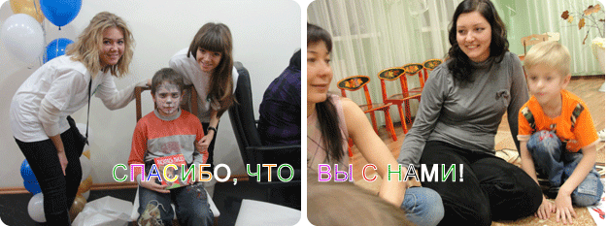

Что такое волонтерство?
Волонтерство — это неоплачиваемая, сознательная, добровольная деятельность на благо других. Любой, кто сознательно и бескорыстно трудится на благо других, может называться волонтером.
5 декабря в большинстве стран мира празднуют Международный день добровольцев. Второе название данного праздника — День волонтеров.
Международный день добровольцев во имя экономического и социального развития был учрежден по инициативе Генеральной Ассамблеи ООН в 1985 году. Этот день предназначается в благодарность всем людям, добровольно внесшим вклад в развитие экономики и социальных программ на территории многих государств.

